A Embalagem na Revolução Maker

Existem revoluções que acontecem sem alvoroço, vão surgindo de mansinho e se instalando de forma silenciosa para emergir lá na frente como fato consumado e realidade estabelecida. Assim aconteceu com a revolução que está gerando a onda de criatividade e inovação na forma de pensar e de produzir na sociedade atual – A Revolução Maker.

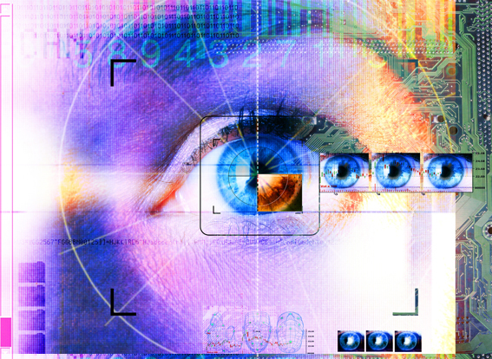

Graças a uma fórmula mágica, gerada por um conjunto de fatores combinados que só recentemente puderam ser reunidos. O aparecimento de cada um destes fatores ocorreu de forma sequencial tendo início nos anos 60 com a criação ARPANET ( Advanced Research Projects Agency Network ) que interligou os primeiros computadores, depois nos anos 70 quando a Internet começou a evoluir até se transformar na WWW ( World Wide Web ) que fez os computadores do mundo se conectarem e o processo de compartilhameto de ideias ganhar velocidade até então inimaginável.

A internet foi a base de uma nova difusão de conhecimentos práticos através de “tutoriais” que ensinam a fazer quase tudo. Aliás, foi a partir de um curso chamado justamente “Como Fazer ( quase ) Tudo”, ministrado pelo professor Neil Gershenfeld no prestigioso MIT ( Massachusetts Institut of Techinology ) que surgiram os conceitos básicos desta revolução e aquele que é considerado seu maior ícone, o Fab Lab, um laboratório de prototipagem rápida equipado com computadores, programas CAD, impressoras 3D, ploters de recorte laser e outras ferramentas High Tech.

Nascia ali uma nova maneira de pensar e desenvolver projetos que logo ganharia o mundo disseminada pela Fab Lab Fundation, instituição sem fins lucrativos que promove a instalação de Fab Labs.

A fórmula mágica da Revolução Maker é a sinergia entre universidades, tecnologia, compartilhamento de ideias e Know How que tem gerado atitude característica que quebrou paradigmas e potencializou nas pessoas, com espirito empreendedor e mente aberta, a possibilidade de criar produtos de forma autônoma e fora das empresas convencionais.

A Atitude Maker e sua experiênia prática gerou uma cultura própria que dá consistência à sua revoução.

PILARES DA REVOLUÇÃO MAKER

- Know How – Amplo acesso ao conhecimento compartilhado na forma de Tutoriais.
- Tecnologia – Uso de Equipamentos High Tech acessíveis tanto pelo barateamento dos custos deste esquipamentos quanto pelo acesso facilitado às Fab Labs instaladas em universidades, instituições de pesquisas e centros de convivência dos Makers nos chamados Makers Places e co-workies.
- Comunidade & Compartilhamento – Mentalidade aberta e disposição para compartilhar, dar e receber conhecimentos, orientações e apoio em projetos uns dos outros.
- Cultura Maker – O movimento Maker criou, desenvolveu e vem aperfeiçoando elementos que constituem cultura própria que vem florescendo por estar em sintonia com a evolução tecnológica e a difusão de conhecimentos compartilhados que caracterizam o tempo em que vivemos.

A embalagem precisa se integrar e participar desta revolução aderindo aos conceitos da Cultura Maker procurando trazer para si os fundamentos que a vilibilizaram.

Indústrias de embalagem, instituições de pesquisas, universidades e associações ligadas ao tema podem criar Fab Labs e Maker Places para o desenvolvimento compartilhado de soluções que tragam mudanças de paradigma e novas formas
de pensar os projetos.

Um dos desafios que podem ser assumidos pelo setor é oferecer às pessoas que desejam empreender, alternativas para produzir embalagens em pequena escala, criando seus próprios negócios de embalamento como aconteceu com as impressoras 3D que deram acesso a um número muito grande de Makers, ao redor do mundo, na produção de objetos em pequena escala.

Podemos propor, como exemplo, a criação de uma “ Estação de Embalamento Doméstico” que permita às pessoas produzirem embalagens em suas casas, garagens e pequenos galpões iniciando assim seus próprios negócios. Pode ser a fabricação das embalagens ou o embalamento de produtos artesanais em pequena escala.

Temos milhões de pequenas empresas que podem se beneficiar destes equipamentos tanto para gerar novos negócios como para incrementar os negócios já existentes.

Ao abraçar os princípios da cultura Maker, a embalagem como um todo tem muito a ganhar pois, certamente encontrará caminhos para criar e implantar novos conceitos e formas de produção disruptivas tanto para as pequenas tiragens como para a própria indústria estabelecida, sem contar a comunidade de Maker da embalagem que será criada e poderá compartilhar ideias e experiências.

Muitos pessoas estão, neste momento, pensando em como iniciar seu próprio negócio, e porque não desenvolver também estes novos negócios no setor de embalagem? O Primeiro passo para isso é conhecer melhor os conceitos fundamentais da Revolução Maker, sua cultura e, principalmente, a ATITUDE que este movimento propõe .

ATITUDE MAKER

- SIMPLICIDADE – Siga sempre pela linha de menor resistência para trazer rapidamente para o plano físico as ideias que habitam o mundo do imaginário. Faça protótipos com os materiais e equipamentos que tiver à mão, vale papelão, madeira e outros materiais. Use impressoras 3D, Ploters laser de recorte e outras ferramentas, procure um Fab Lab ou um Maker Place. Não complique, peça ajuda e colaboração.

- ACEITE FRACASSAR – Não tenha medo de errar. Deu errado, corrija e continue até dar certo, aproveite que nesta faze de prototipagem o investimento ainda não é tão alto e pode tentar várias vezes até acertar.

- MENTE ABERTA – Compartilhe as ideias com quem pode te ajudar a melhorar o projeto ou vencer obstáculos do percurso no desenvolvimento do projeto.

- INTEGRE-SE AO MOVIMENTO – Estude a Cultura Maker, visite Fab Labs e os Makers Places, converse com as pesosas que encontrar nestes lugares, troque ideias...

- COMECE JÁ – Crie um projeto experimental para se exercitar e faça um protótipo ou tire da gaveta aquela ideia que você tem guardada. Leia, pesquise, estude bem o tema e a cultura do movimento, ela é a base de tudo.

Faça parte da Revoução Maker!

O Brasil precisa de embalagens, as pessoas precisam de trabalho, existem pessoas que tem o sonho de empreender o próprio negócio e este é um caminho novo que vem sendo trilhado por milhares de pessoas mundo a fora, uma revolução que começou e se transformou numa onda que está gerando negócios nas mais diferentes áreas do conhecimento.

Porque não na embalagem?

Fabio Mestriner
Designer, Professor e Escritor
Professor na ESPM Consulting
Autor do livro Inovaç˜åo na Embalagem – Manual Prático

